Kepada Yth :
Ketua Program Studi Sistem Informasi / Informatika / Bisnis Digital
Fakultas Teknologi Informasi
Universitas Widya Dharma Pontianak

Perihal : Pengajuan Judul Desain Skripsi

Saya yang bertanda tangan di bawah ini :

Nama Mahasiswa : Sendi Juliko
NPM / Semester / Kelas : 18412298 / 9 / B
Telp. Rumah / Ktr. / HP : 089693204888
Pengajuan Judul Kali Ke : Dua
Judul Desain Skripsi : Perancangan Sistem Penyampaian Informasi dan Pengajuan Administrasi Pada Gereja Kristen Kalimantan Barat Jemaat Sungai Raya Dalam Berbasis Web
Nama Perusahaan* : Gereja Kristen Kalimantan Barat Jemaat Sungai
Raya Dalam
Alamat Perusahaan* : Jalan Sungai Raya Dalam, Komp. Taman Bougenville No. 59

Pontianak, 22 September 2022 Perlu surat pengantar ke perusahaan?
Pemohon
Ya

Sendi Juliko
NPM :18412298
Tidak

Diisi oleh Ketua Program Studi :
Judul diterima Judul ditolak dengan alasan
1. Judul yang sama/mirip pernah diajukan di perusahaan bersangkutan
2. Judul kurang lengkap/perlu diperbaiki
3. Alasan lain : ............................

Pengajuan Desain Skripsi

Untuk memenuhi salah satu syarat dalam menyelesaikan kuliah pada Program Studi Sistem Informasi Fakultas Teknologi Informasi Universitas Widya Dharma Pontianak, maka perkenankanlah saya :

Nama : Sendi Juliko
Nomor Pokok Mahasiswa : 18412298
Telp. Seluler : 089693204888 No. Telp. Kantor :
SKS yang telah diperoleh : 142 SKS
(terlampir salinan transkrip Nilai dan KRS terakhir)
IPK terakhir : 3.47
Mengajukan judul Skripsi : Perancangan Sistem Penyampaian Informasi dan Pengajuan Administrasi Pada Gereja Kristen Kalimantan Barat Jemaat Sungai Raya Dalam Berbasis Web
Dari judul tersebut masalah/pembatasan masalahnya adalah:
Berdasarkan latar belakang di atas, maka rumusan permasalahannya adalah “Bagaimana merancang suatu sistem penyampaian informasi dan pengajuan administrasi yang dapat meningkatkan pelayanan Gereja Kristen Kalimantan Barat Jemaat Sungai Raya Dalam ?”
Rekomendasi/pertimbangan jurusan: 1. Diterima
2. Diterima dengan perbaikan
3. Ditolak
Disposisi :

Penyerahan Desain Skripsi pada tanggal

Pontianak, 22 September 2022
Mengetahui,
Ketua Program Studi, Mahasiswa yang bersangkutan
Sistem informasi

Sendi Juliko
NPM: 18412298
THOMMY WILLAY, S.KOM., M.KOM.
Lampiran :

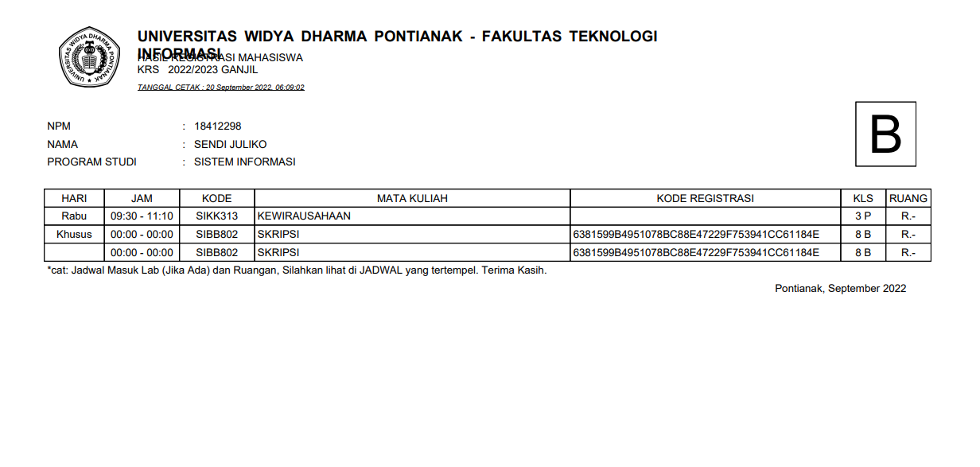

Yth : Ketua Program Studi Sistem Informasi
Fakultas Teknologi Informasi
Universitas Widya Dharma Pontianak
u.p. : ______________________________.
di Pontianak

Dengan hormat,
Sehubungan dengan telah siap dibimbingnya desain skripsi, maka perkenankan saya :
Nama Mahasiswa : Sendi Juliko
NPM : 18412298
Judul Desain Skripsi : Perancangan Sistem Penyampaian Informasi dan Pengajuan Administrasi Pada Gereja Kristen Kalimantan Barat Jemaat Sungai Raya Dalam Berbasis Web

melalui surat ini mengusulkan Pembimbing Utama dan Pembimbing Pembantu sebagai berikut :

PEMBIMBING UTAMA |  |  |  | PEMBIMBING PEMBANTU
Lingkari hanya satu nomor ! |  |  |  | Lingkari hanya satu nomor !
NO | NAMA |  |  | NO | NAMA
1 | RIYADI J. ISKANDAR, S.KOM., M.M., M.KOM. |  |  | 1 | RIYADI J. ISKANDAR, S.KOM., M.M., M.KOM.
2 | GENRAWAN HOENDARTO, S.T., M.KOM. |  |  | 2 | GENRAWAN HOENDARTO, S.T., M.KOM.
3 | SOEBANDI, S.KOM., M.KOM. |  |  | 3 | THOMMY WILLAY, S.KOM., M.KOM.
4 | TONY DARMANTO, S.T., M.KOM. |  |  | 4 | SOEBANDI, S.KOM., M.KOM.
5 | KRISTINA, S.T., M.KOM. |  |  | 5 | TONY DARMANTO, S.T., M.KOM.
6 | ALFRED YULIUS A.P., S.T., M.KOM. |  |  | 6 | KRISTINA, S.T., M.KOM.
7 | ANTONIUS, S.KOM., M.KOM. |  |  | 7 | LUKMAN, S.KOM., M.KOM.
8 | LUKMAN., S.KOM., M.KOM. |  |  | 8 | ANTONIUS, S.KOM., M.KOM.
 |  |  |  | 9 | ALFRED YULIUS A.P., S.T.,M.Kom
 |  |  |  | 10 | KARTONO, S.KOM., M.KOM.
 |  |  |  | 11 | SANDI TENDEAN, S.KOM., M.KOM.
 |  |  |  | 12 | LINA, S.KOM., M.KOM.
 |  |  |  | 13 | MANORANG GULTOM, S.T., M.T.
 |  |  |  | 14 | RICKY I. NDAUMANU, S.KOM.,M.KOM.

Saya memahami sepenuhnya bahwa keputusan terakhir tetap merupakan kewenangan Bapak, dan akan saya patuhi serta laksanakan sebagaimana harusnya.
Demikian usulan saya, atas perhatian Bapak saya ucapkan terima kasih.

Pontianak, 22 September 2022
Hormat saya,

Sendi Juliko
NPM: 18412298

Disposisi Ketua Program Studi Sistem Informasi :

Pembimbing Utama :
Pembimbing Pembantu :
Tanggal Disposisi :
Tanda Tangan Kaprodi Sistem Informasi :

THOMMY WILLAY, S.KOM., M.KOM.

